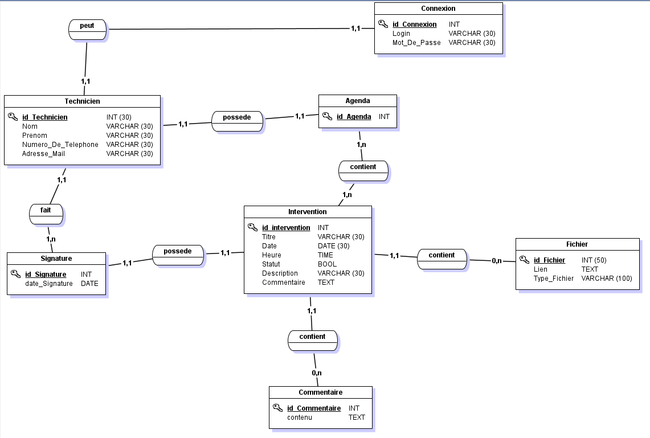

**Règle n° 4 :**

Connexion : (id_Connexion, Login, Mot_De_Passe)

Clé primaire : id_Connexion

Technicien : (id_Technicien, Nom, Prenom, Numero_De_Telephone, Adresse_mail, id_Connexion)

Clé primaire : id_Technicien

Clé étrangère : id_Connexion est référence à id_Connexion de Connexion

**Règle 2 :**

Signature : (id_Signature, date_Signature)

Clé primaire : id_Signature

Technicien : (id_Technicien, Nom, Prenom, Numero_De_Telephone, Adresse_Mail, id_Signature)

Clé primaire : id_Technicien

Clé étrangère : id_Signature en référence à id_Signature de la Signature

**Règle n° 4 :**

Intervention : (id_Intervention, Titre, Date, Heure, Statut, Description, Commentaire, id_Signature)

Clé primaire : id_Intervention

Clé étrangère: id_Signature en référence à id_signature de Signature

Signature : (id_Signature, date_Signature)

Clé primaire : id_Signature

**Règle n° 2**

Commentaire : (id_ Commentaire, contenu)

Clé primaire : id_Commentaire

Intervention : (id_intervention, Titre, Date, Heure, Statut, Description, Commentaire, id_Commentaire)

Clé primaire : id_intervention

Clé étrangère : id_Commentaire en référence à id_Commentaire de Commentaire

**Règle n° 3**

Intervention : (id_intervention, Titre, Date, Heure, Statut, Description, Commentaire)

Clé primaire : id_intervention

Fichier : (id_Fichier, Lien, Type_Fichier)

Clé primaire : id_Fichier

Contient : (id_intervention, id_Fichier)

Clé primaire : id_intervention, id_Fichier

Clé étrangère : id_intervention en référence à id_intervention de la relation Intervention

Clé étrangère : id_Fichier en référence à id_Fichier de la relation Fichier

**Résultat :**

Connexion : (id_Connexion, Login, Mot_De_Passe)

Clé primaire : id_Connexion

Signature : (id_Signature, date_Signature)

Clé primaire : id_Signature

Agenda : (id_Agenda)

Clé primaire : id_Agenda

Technicien : (id_Technicien, Nom, Prenom, Numero_De_Telephone, Adresse_mail, id_Connexion, id_Signature, id_Agenda)

Clé primaire : id_Technicien

Clé étrangère : id_Connexion est référence à id_Connexion de Connexion

id_Signature en référence à id_Signature de Signature

id_Agenda en référence à id_Agenda de Agenda

Commentaire : (id_ Commentaire, contenu)

Clé primaire : id_Commentaire

Fichier : (id_Fichier, Lien, Type_Fichier)

Clé primaire : id_Fichier

Intervention : (id_Intervention, Titre, Date, Heure, Statut, Description, Commentaire, id_Signature, id_Commentaire, id_Fichier)

Clé primaire : id_Intervention

Clé étrangère: id_Signature en référence à id_signature de Signature

id_Commentaire en référence à id_Commentaire de Commentaire

id_Fichier en référence à id_Fichier de Fichier

Contenir : (id_Intervention, id_Agenda)

clé primaire : id_Intervention, id_Agenda

clé étrangère : id_Intervention en référence à id_Intervention de Intervention

id_Agenda en référence à id_Agenda de Agenda